Художественно-эстетическое развитие ребенка
Рассматривание репродукции картины Виктора Михайловича Васнецова
“Богатыри”
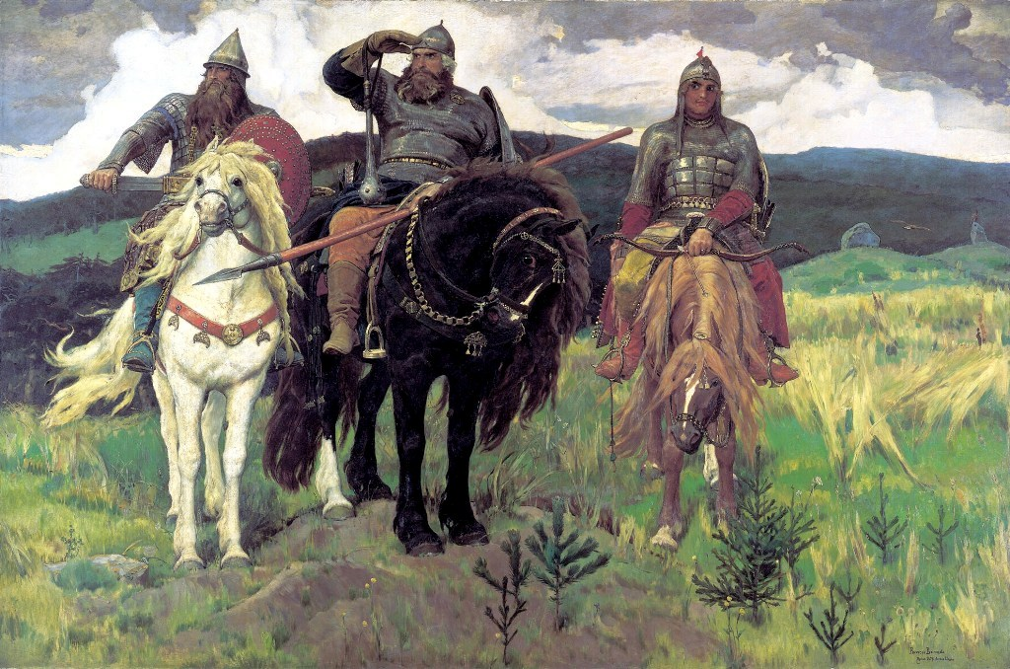
Народ всегда славил своих защитников. Красивые песни-былины слагали в народе о русских удалых молодцах.
Под славным городом под Киевом,
На тех на степях на Днепровских,
Стояла застава богатырская.
Остановились в поле три всадника. Замерли под ними разгоряченные кони, как будто опасность в степи почуяли. Богатыри повернули головы, зорко вглядываются: уж не ворог ли там вдали?
Посреди на черном коне - Илья Муромец. Это он победил страшного Соловья-Разбойника. А когда в бою палицей своей размахивал, падали враги кругом замертво. Внимательно и спокойно всматривается Илья Муромец вдаль из-под руки. В темных глазах - смелость, твердость, уверенность. Доброе лицо сурово. На коне Илья сидит уверенно, свободно. Седло ему как дом родной. Круглый шлем обхватывает голову, прижимает седые кудри. Мощное тело охраняют щит да крепкая кольчуга. Острое копье, знаменитая пудовая палица с колючими шипами, меткие стрелы - все говорит нам о характере этого воина.
Слева на белом коне - Добрыня Никитич. Крепкая рука выхватывает тяжелый меч из ножен. Острый взгляд решительно устремлен во вражескую сторону. Рвется в бой русский витязь. Добрыня храбр. На груди его - золотая красивая цепь. Парчовой узорчатой каймой украшен понизу рубаха. Поверх тонкой кольчуги еще крепкая броня надета. Шлем фигурный на голове, с высоким шишаком. И красный щит, и ножны тоже нарядно украшены.
Алеша Попович - третий всадник. Взгляд у него мечтательный, тихий. Голову наклонил, одна рука свободно свешивается. Захватил Алеша с собой гусли. Художник, наверное, хотел сказать, что любил Алеша песни петь, на гуслях звончатых играть.
Под стать богатырям и кони. Конь Алеши будто повторяет характер хозяина. Опустил длинную шею, мирно тянется к траве. Спокойный, неторопливый. Горяч, нетерпелив, как сам Добрыня, его “белеюшко”. Первый опасность почуял. Напрягся, задрожал весь. Вороной конь Ильи тяжел, могуч. Стоит, точно в землю врос! Шею изгибает, огненным глазом косит. Гривой потряхивает. К бою готов.
Чтобы подчеркнуть силу и отвагу русских витязей, художник построил картину особым образом: почти все ее пространство заняли собой всадники. Копыта коней упираются в землю у нижнего края полотна. А верх его завершают стальные богатырские шлемы.
Все краски картины усиливают настроение торжественности и боевой тревоги. Приглядитесь, как рядом с темно-зелеными, серыми тонами горит красный цвет щита Добрыни, копья Ильи Муромца, одежды Алеши.
За могучими плечами богатырей - леса, холмы, небо, Родина. Врагу не пробиться через эту защиту.

Предложите ребенку выбрать изобразительный материал (цветные карандаши, восковые мелки, краски, фломастеры) и раскрасить шлем и щит, вырезанные из бумаги.
